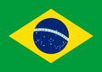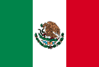

América es el segundo continente más grande de la Tierra, después de Asia. Ocupa gran parte del hemisferio occidental del planeta.

“Un viaje se mide mejor en amigos que en kilómetros”.

AMÉRICA

OCEANÍA

ÁFRICA

ASÍA

EUROPA

TURISMO KING